w

**Universidad Autónoma del Estado de México**

**Unidad Académica Profesional Tianguistenco**

**Ingeniería en software**

**Unidad de aprendizaje:**

**Bases de Datos Avanzadas**

**Profesor:**

Benjamín López González

**Alumno:**

Andrés Alvir Guzmán

**Fecha de entrega:** 05/03/2023

|  |
| --- |
| **Objetivo** |

Realizar las actividades correspondientes incluidas en los archivos adjuntos a la tarea.

|  |
| --- |
| **Desarrollo** |

1) Genere la base de datos escuela

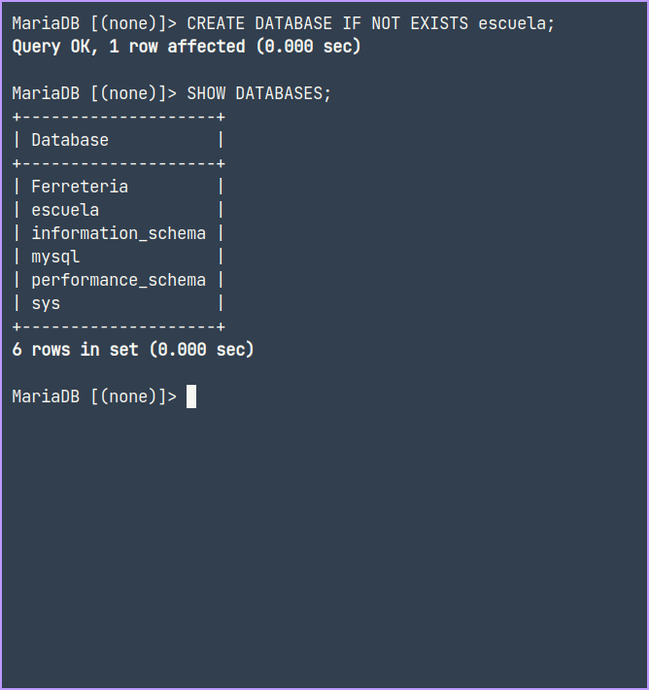

2) Genere las tablas correspondientes (Incluídas en el archivo adjunto)

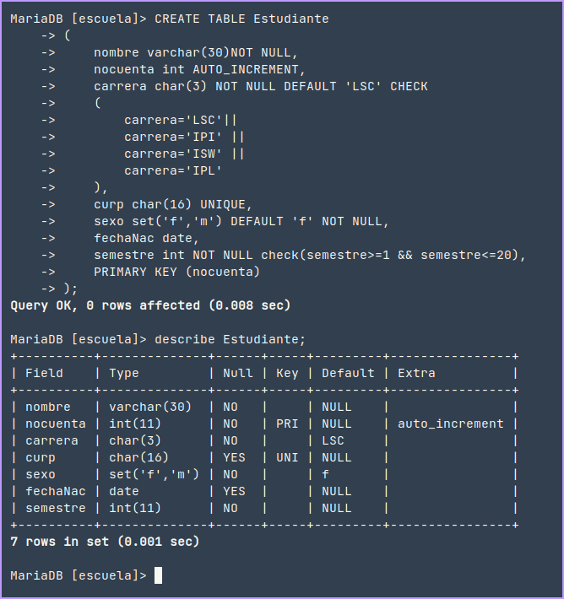

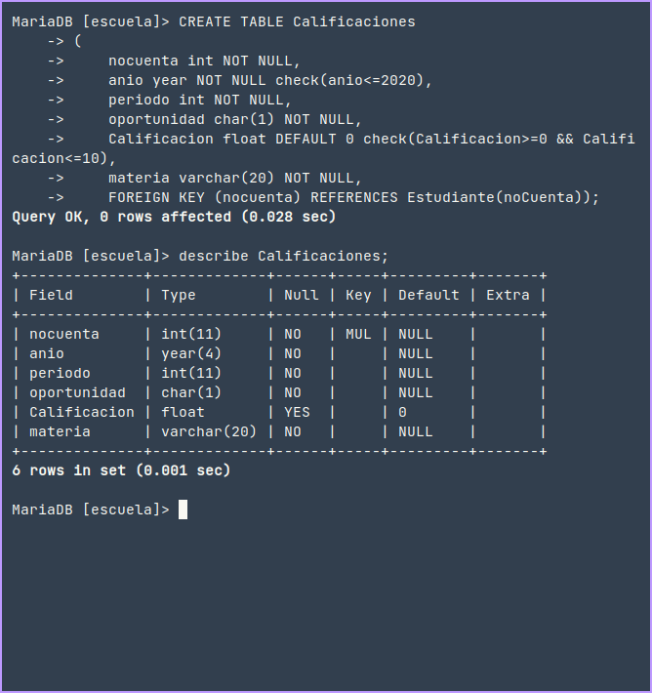

3) Inserte tres registros en cada tabla con valores vacíos

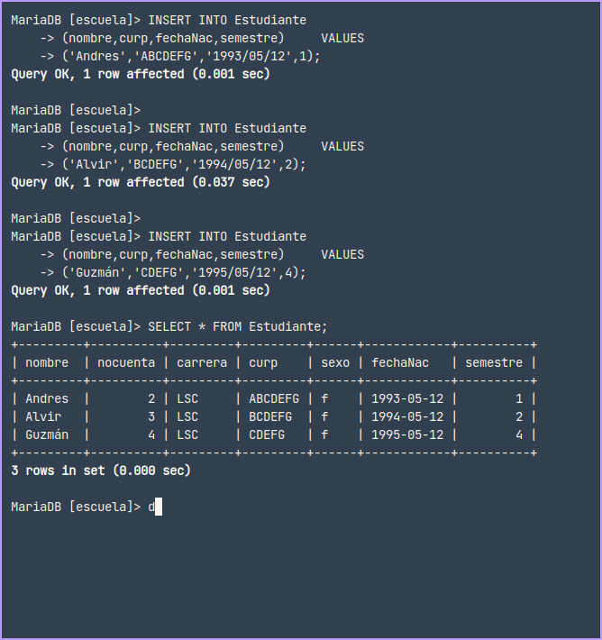

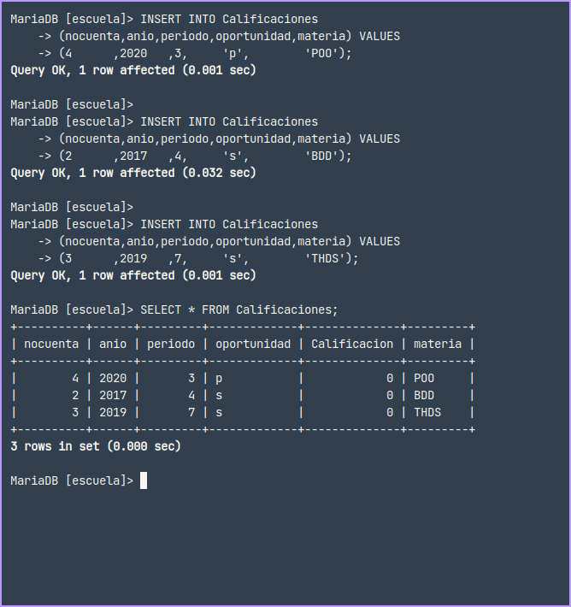

4) Inserte tres registros en cada tabla con valores por defecto

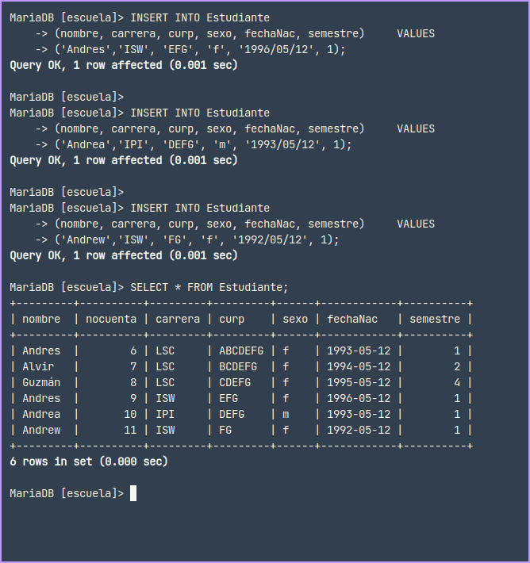

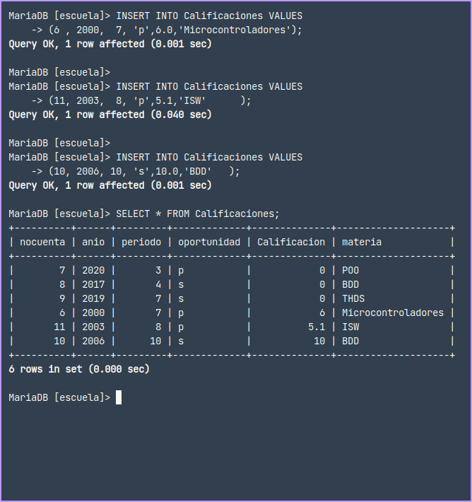

5) ¿Cuál es el valor por defecto del campo nombre de la tabla estudiante?

Ninguno, en las tablas proporcionadas por el archivo de la tarea no venía especificado que añadiéramos un valor por defecto en el campo nombre

6) ¿Se puede insertar una calificación vacía en la tabla calificaciones?

Sí, pero por default será 0.

|  |
| --- |
| **Conclusiones** |

Hasta ahora las actividades han sido sencillas y más gracias a los videos proporcionados por el profesor, mucho de lo que solicita viene explicado ahí. Me está agradando el curso.

|  |
| --- |
| **Fuentes Consultadas** |